* 版本控制：跟踪文件的内容修改变化。
* Git 用于管理版本，管理文件修改的各种版本，每一门课建立一个project。Git是管理工具用于版本控制，github是源程代码托管中心
* Git结构，工作区编辑，暂存区存放（可以git add/git rm来上传至暂存区或者从暂存区撤回），再Git commit提交到本地库成为历史版本

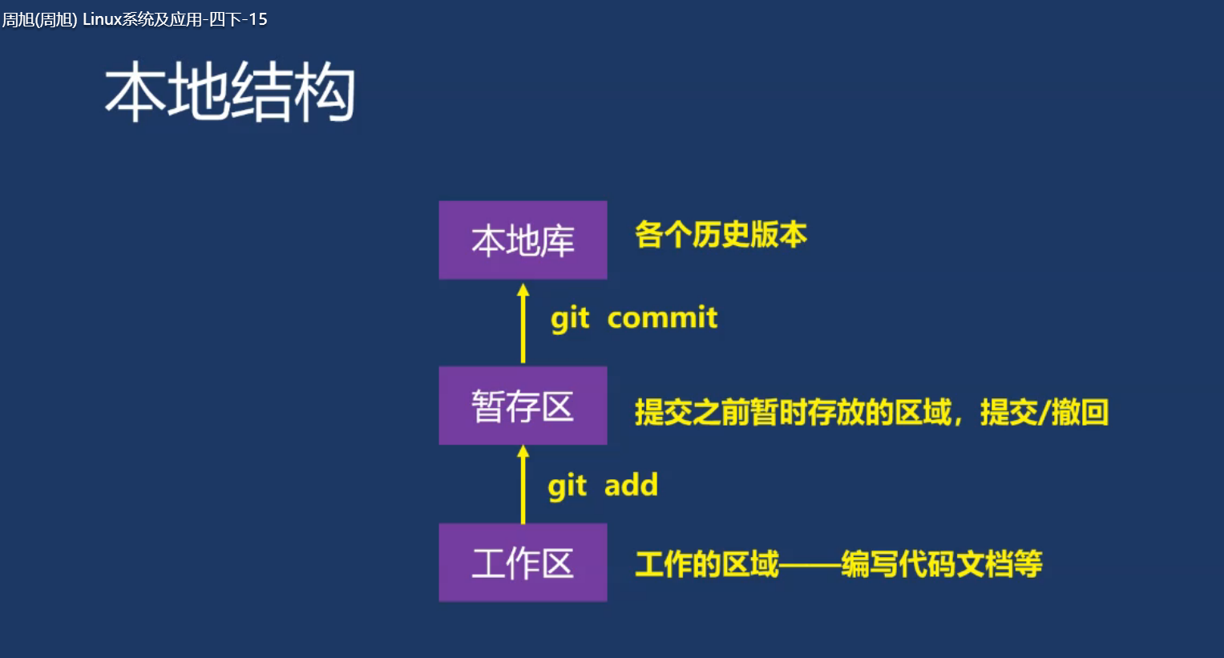

* 远程库：用于团都协作。本地库文件可以push至远程库进行托管，让别的人可以clone到自己的本地库进行查看与修改。

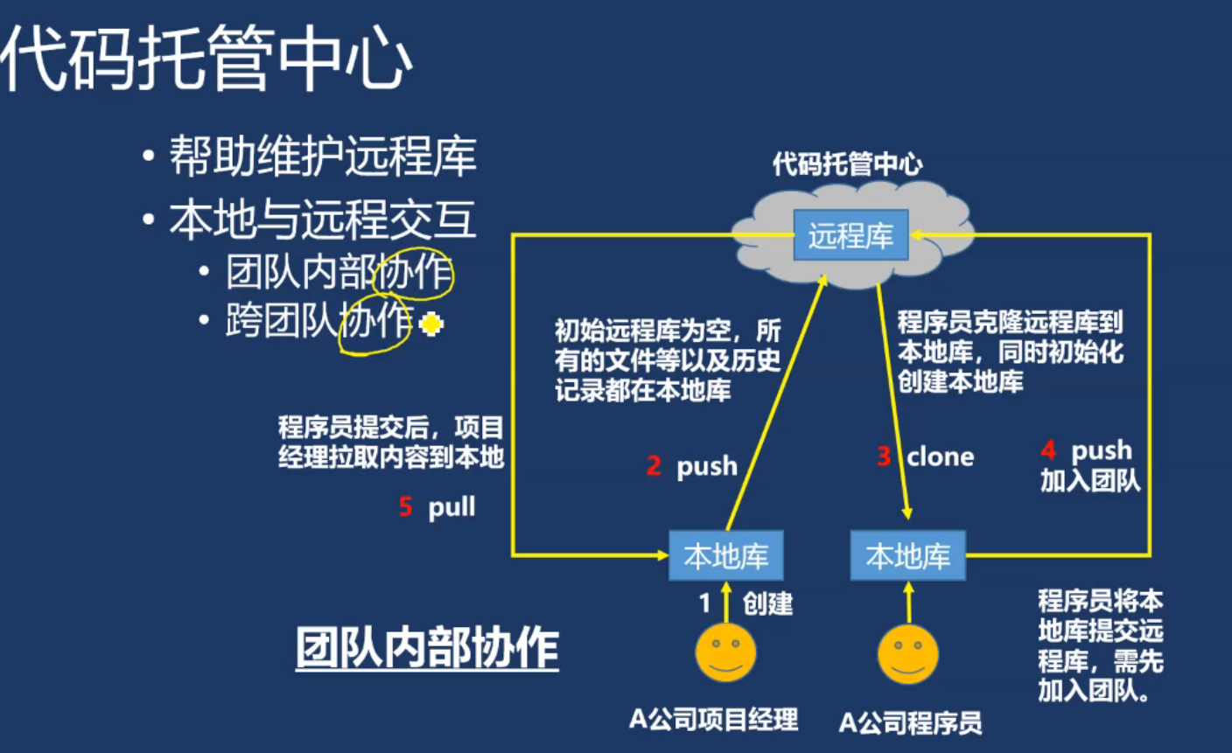

* 创建本地库

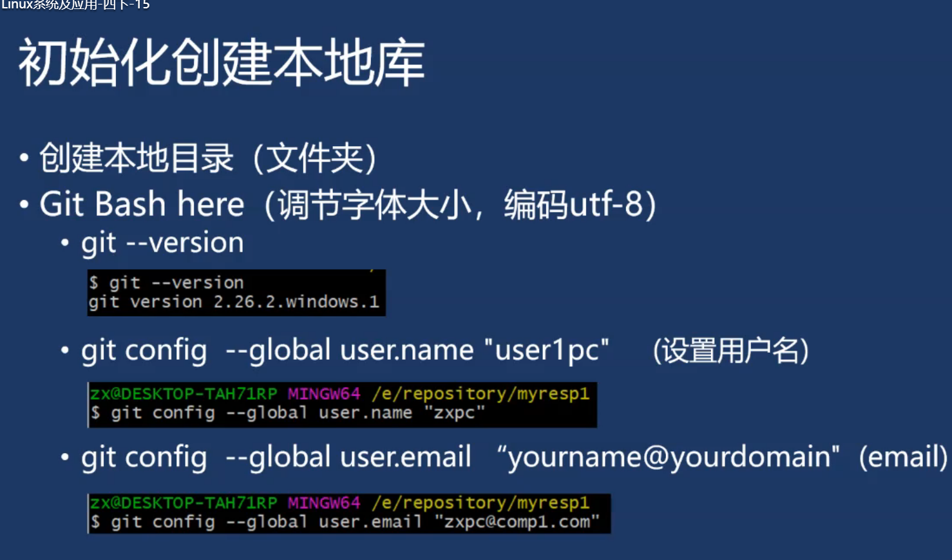



配置用户名写在引号里



邮箱也可以配置

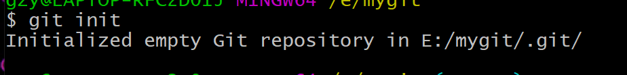

初始化，创建了个目录，是一个隐藏文件，一般不修改

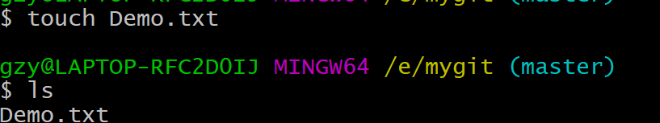

Touch创建，ls查看目录下的文件，此处还只是本地的编辑，还未传入暂存区

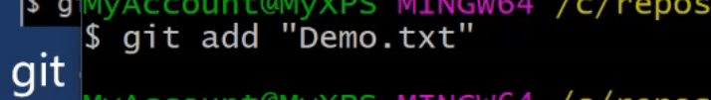

Git add可以放到暂存区，文件要引号且前有空格

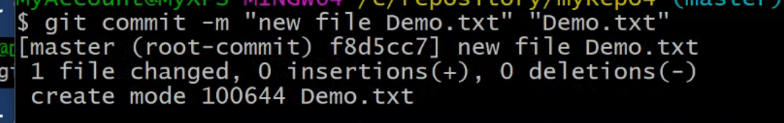

Git commit可以提交到本地库，-m “” 表示的是提交成功后的提示信息

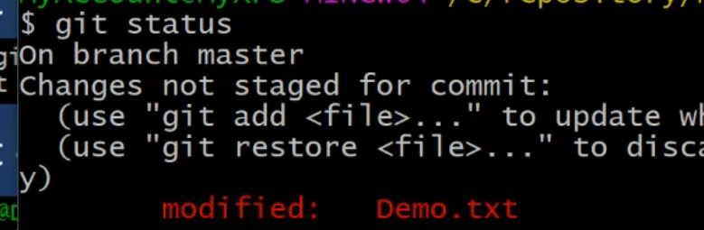

Git status可以查看信息，看有没有被修改

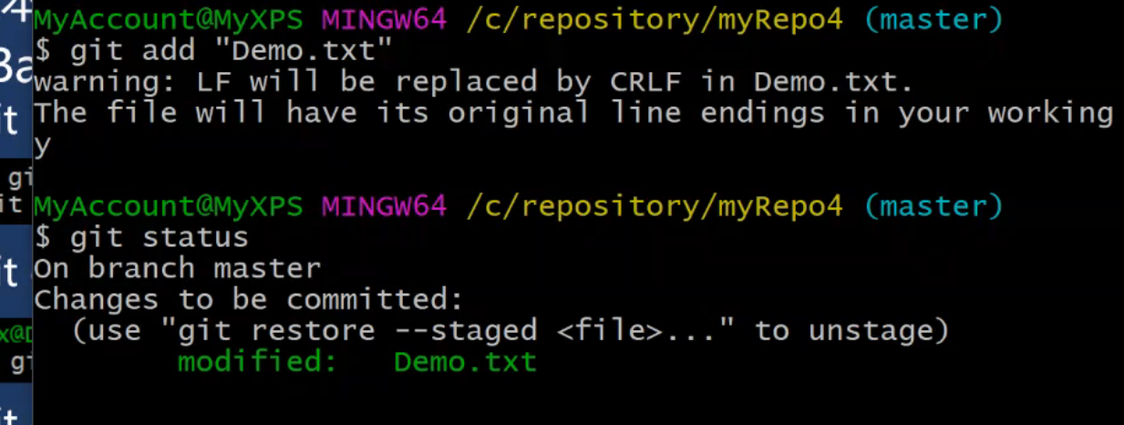

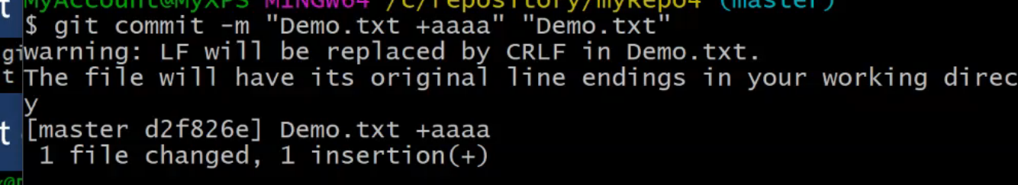

修改完后重新上传到工作区，重新传到本地库

每个目录相当于一个本地库，从一个目录中开始 git bash here

Git log进行查看

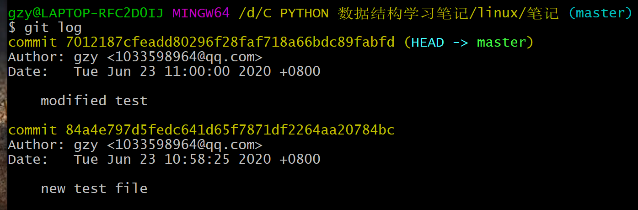

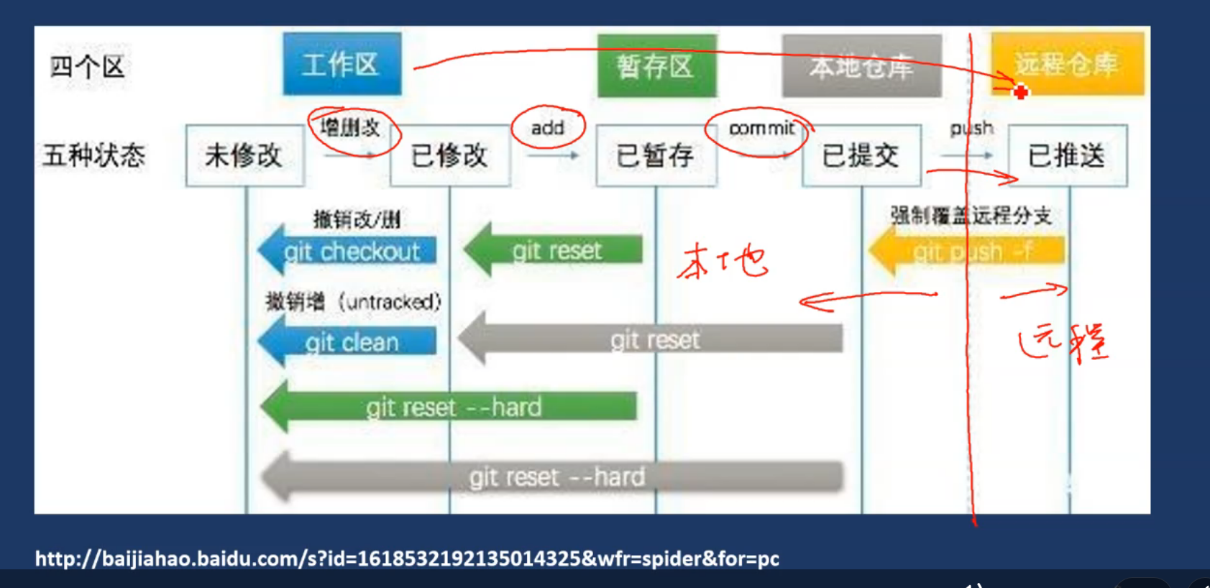

* Git log

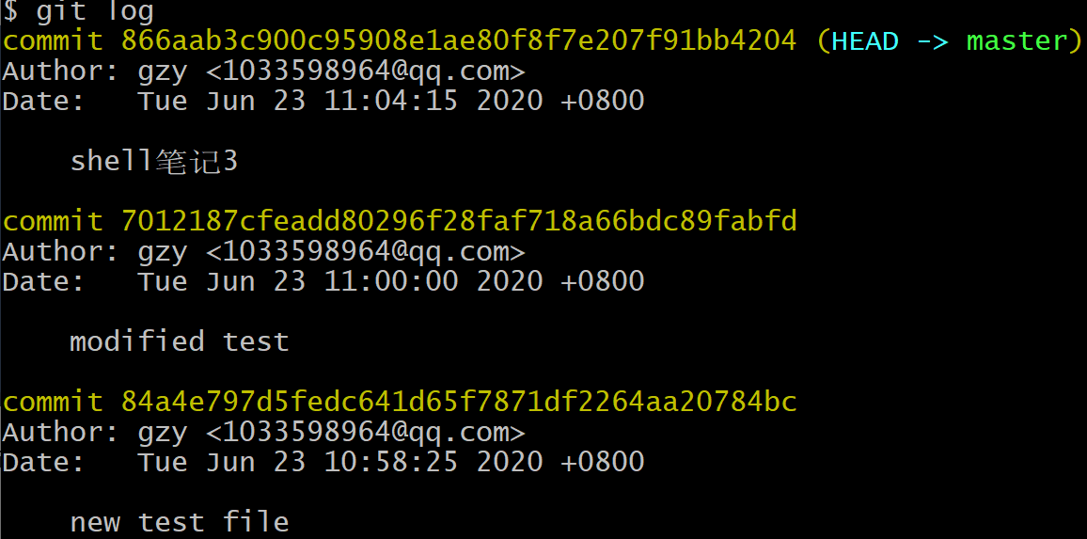

最上面的索引值，就是一个key

简化版： git log –-pretty=oneline

Git log –oneline缩短版取前七位显示

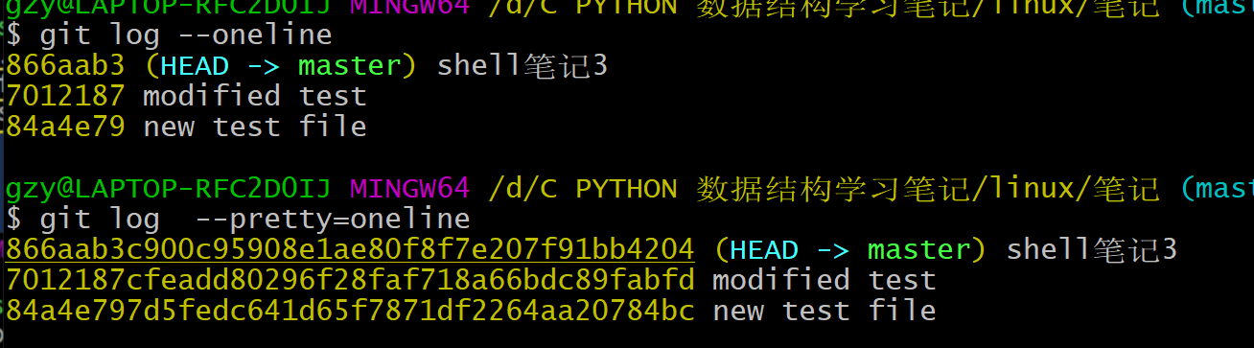

Git reflog显示操作历史及步数显示（返回之前版本也会被记录）

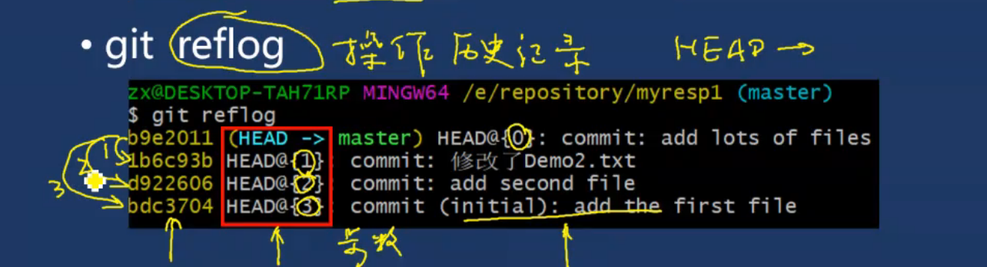

Herad->表示当前位置，head@{1}表示从当前位置到此处要一步，越远的操作，步数越长

Get reset返回上版本，三种参数

Git reset –hard 需要返回版本的七位码

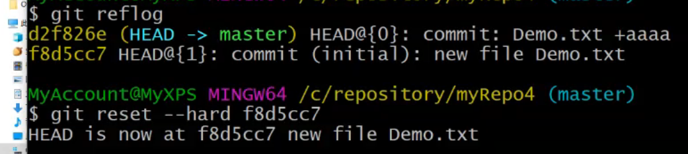

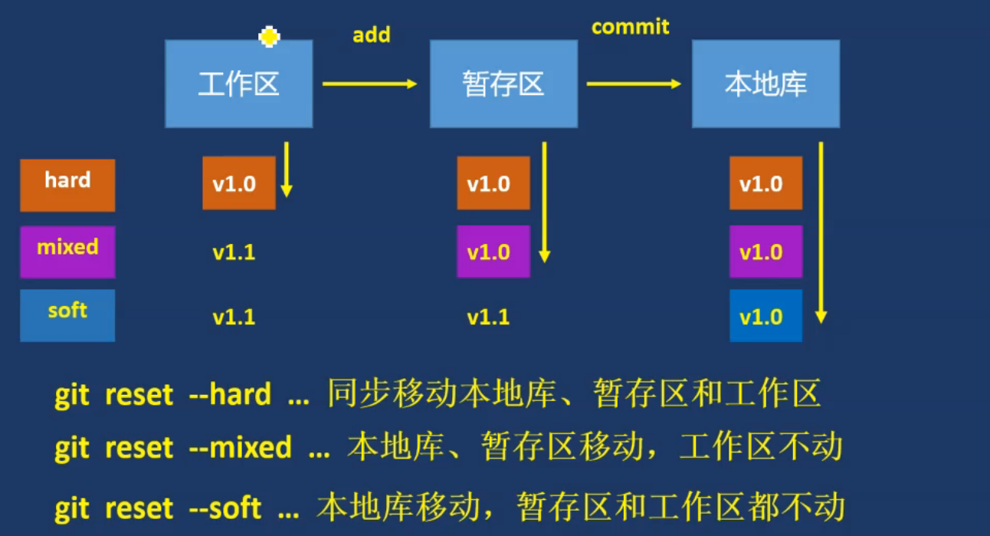

注意： 此处rm，只是工作区变化暂存与本地都没变，git add不是添加的意思，他意思是把文件的变化上传到暂存区（变化包括rm），同理git commit也是传的变化

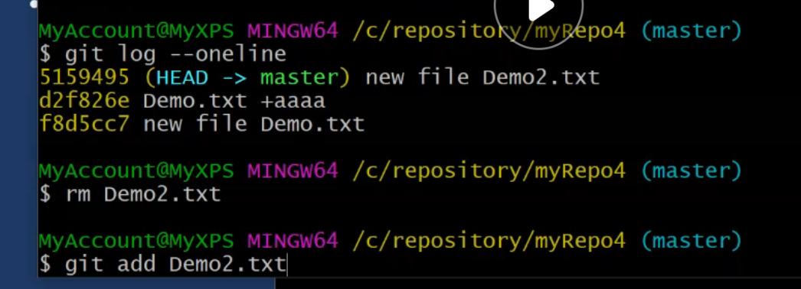

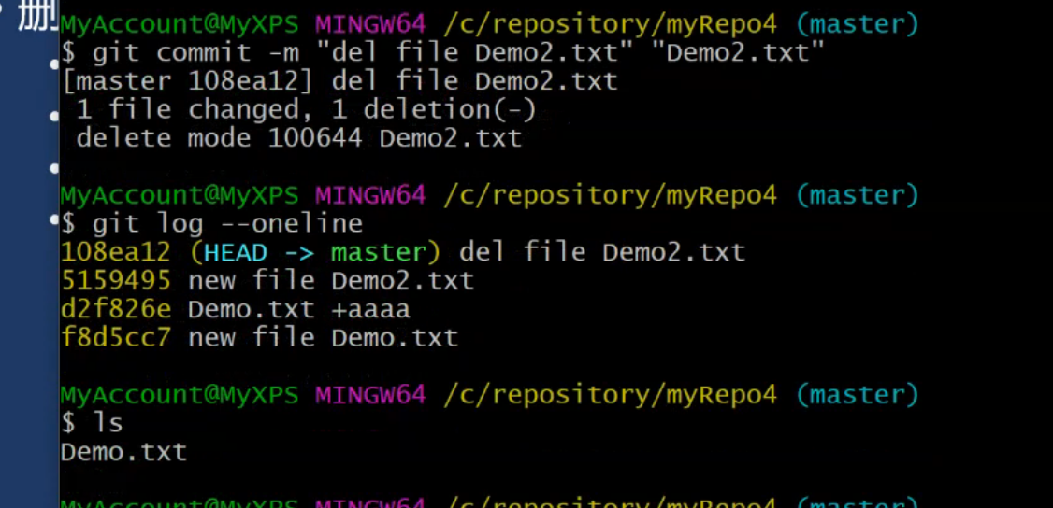

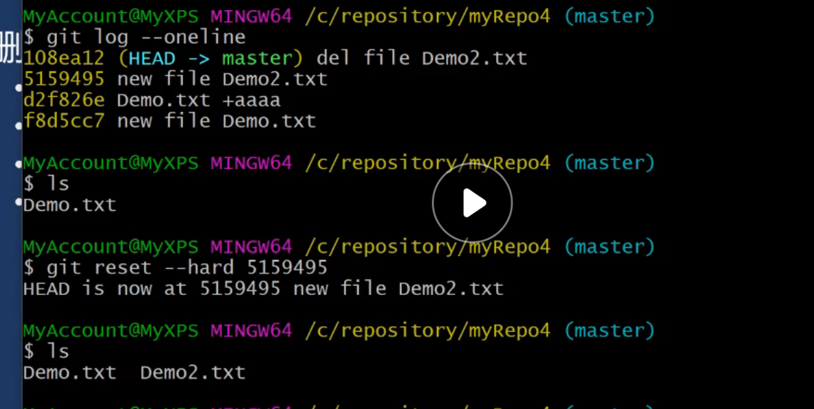

* 分支：

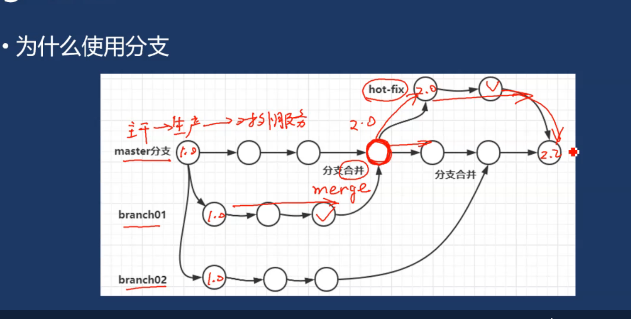

一般master就主干分支是对外服务作用，开发人员实在branch上进行处理，不影响主干，且从主干分出来的分支版本与主干同；分支上处理完成以后进行合并，此时版本升级，若此时发现升级以后有问题，会有热修复分支进行修复（此时，主干还是2.0运行，只不过带病运行），修复完成再合并2.2版本

Git branch -v可以查看现在有哪些分支

创建新分支，会继承当前master的内容

Git branch 分支名

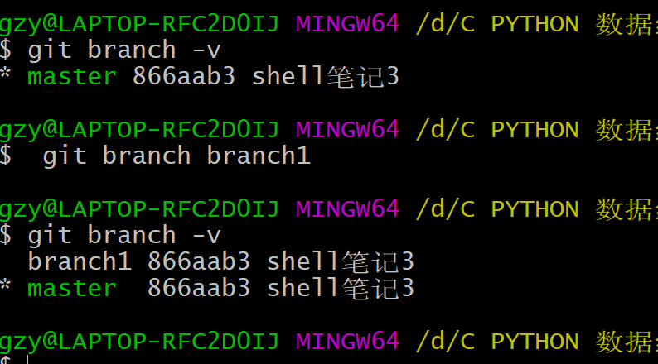

\*表示当前分支位置

git checkout 想要操作的分支 可以切换到某个分支下操作

git add \*  
git commit -m “你的注释” (后面跟文件名会出问题）  
git push -u origin 想要操作的分支

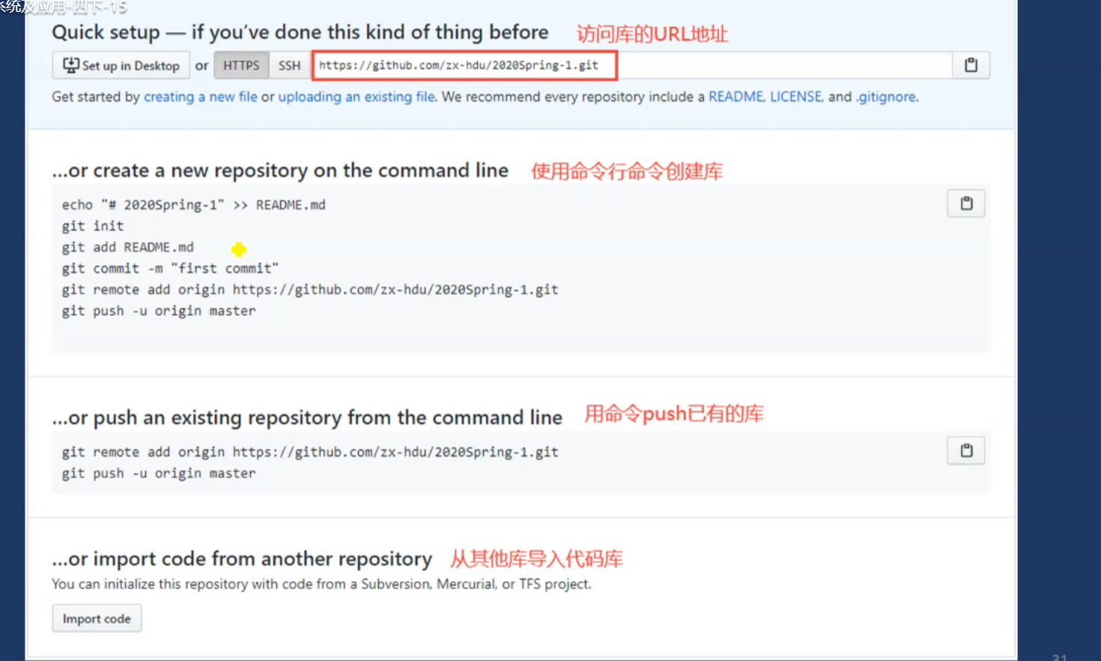

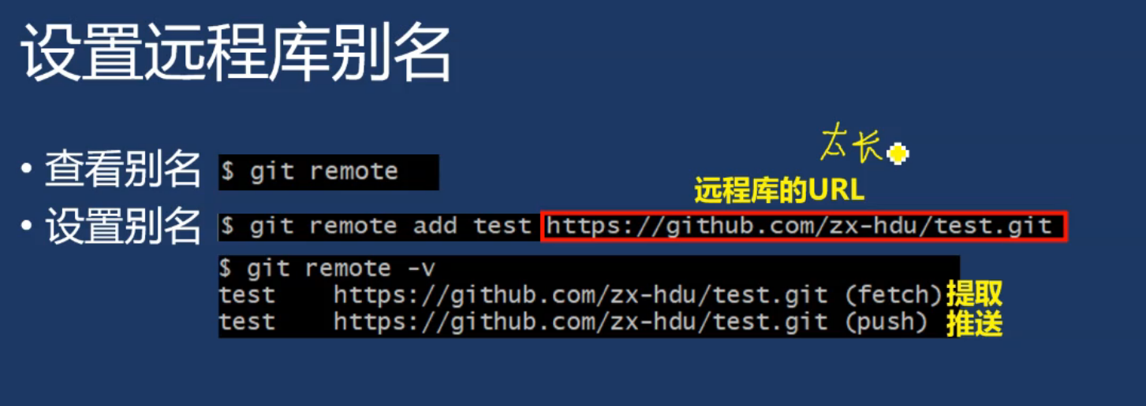

Test就是网址的别名

Push：

Git push gzygithub（别名） master（本地库或者分支库库名）

分支库也一样

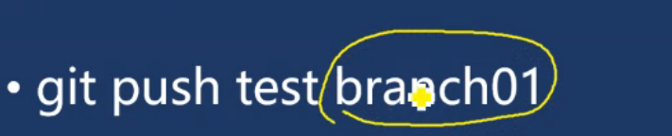

从远程库到本地

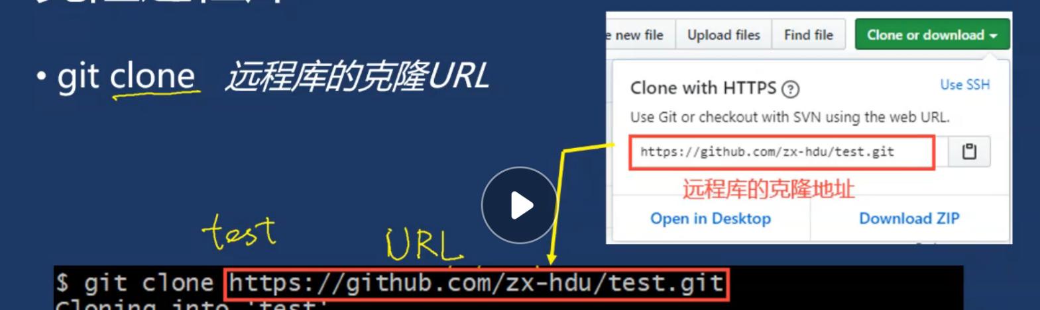

Git clone自动创建本地库

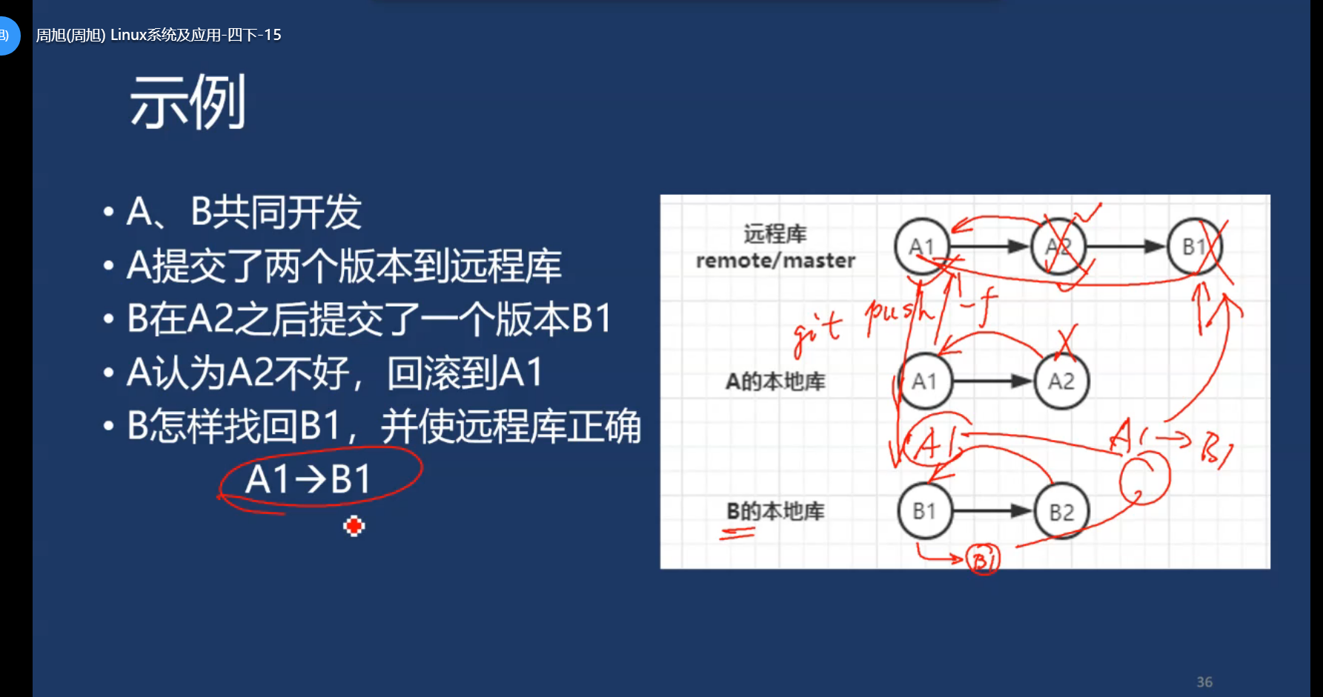

A认为A2不好，要退回低版本，再本地库中进行退回，但是由于版本比远程库的低，所以要强行push push-f

退回了以后相当于B1也没有了，想要再加入B1，就需要把A1拉下来，把B1单独弄一个分支，再拼起来

